Datum: 01.01.2021
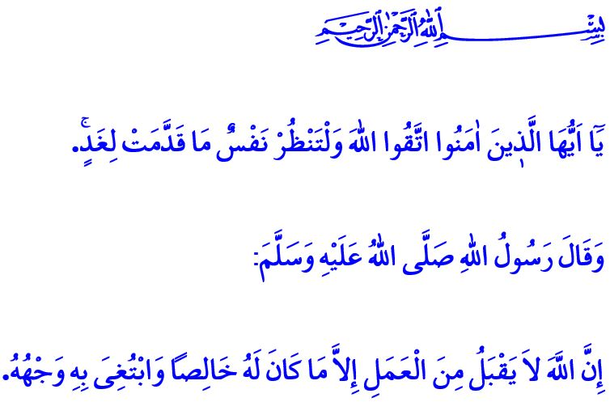
RÜCKBLICK IN DIE VERGANGENHEIT, AUFBAU DER ZUKUNFT
Werte Muslime!
Während ein Blatt jeden Tag aus dem Kalender des Lebens abnimmt, bringt uns jedes Jahr dem Tag der Abrechnung vor unserem Rabb näher. Während unser Lebenskapital abnimmt, werden unsere Tatenbücher dicker, die wir im Jenseits in Erstaunen lesen und entsprechend belohnt werden.
Verehrte Gläubige!
Lasst uns auf die letzten Jahre zurückblicken. Lasst uns mit unserem Nafs abrechnen und mit uns selbst konfrontieren. Lasst uns auf Fehler und Sünden verzichten und Busse tun. Lasst uns an unsere Verantwortung gegenüber unserem Rabb, uns selbst, unserer Familie und allen Geschöpfen erinnern. Denn Allah, der Allmächtige, warnt uns im Koran wie folgt: “Oh Gläubige! Hütet Euch davor, Allah nicht zu gehorchen. Alle sollten schauen, was Sie für morgen vorbereitet haben!”

Werte Muslime!
Lasst uns unsere nächsten Tage im Einklang mit Allahs Zustimmung planen. Verschwenden wir nicht unser Jenseits, während wir gierig weltlichen Wünschen und Begierden nachgehen. Vergessen wir nicht, dass jede Entscheidung, die wir treffen, jedes Wort, das wir aussprechen, jede Handlung, die wir begehen, vom Allmächtigen Allah gesehen, gehört und erkannt wird und wir aufgrund dessen zur Rechenschaft gezogen werden.
Werte Gläubige!
Der Gesandte Allahs (s.a.s) teilt in einem Hadith Folgendes mit: “Allah wird nur Taten annehmen, die aufrichtig sind und unter Berücksichtigung von Allahs Zustimmung vollbracht werden.”
Wenden wir uns also aufrichtig unserem Rabb zu. Lasst uns entschlossen sein, ein Leben zu verbringen, in dem unsere Tatenbücher mit Gottesdiensten und Wohltaten erfüllt sein werden. Lasst uns in diesen schwierigen Tagen, in denen wir mit einer Epidemie getestet werden, immer unsere Hoffnung, unseren Glauben, unsere Bemühungen, unser gegenseitiges Vertrauen und Unterstützung stets am Leben erhalten.

Haşr, 59/18.
Nesâî, Cihâd, 24. Generaldirektion für religiöse Dienste

